2018年小学语文总结（焦作）
1.3月13号、14号，在解放区焦西小学举行了焦作市小学语文优质课选拔赛。2016年、2017年市小学语文优质课的前5名教师作为选手参赛，7名县（市）、区教研员做评委。10位老师精心设计教学流程，选择巧妙的切入点，凸显了语言文字运用。10节课各具异彩，很好地展示了我市小学语文教学的最新成效，彰显了教师的教育教学智慧。市实验小学的王文霞、马村区小语教研员张学勤、中站区小语教研员李子拢三位老师针做了点评，袁晓莉老师以《阅读教学应关注点、线、面》为题做了总结。全市共有310余名教师参会。
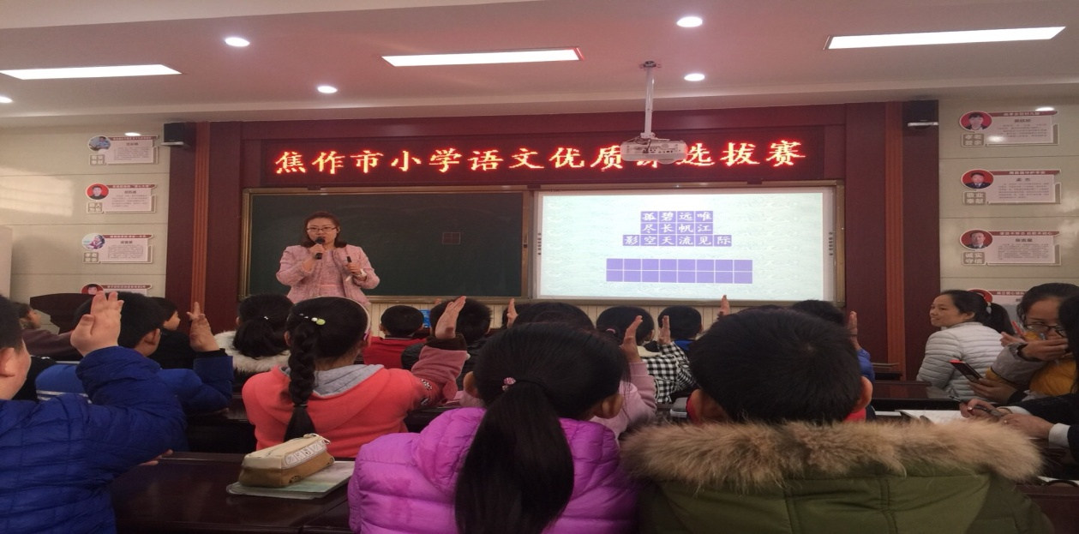

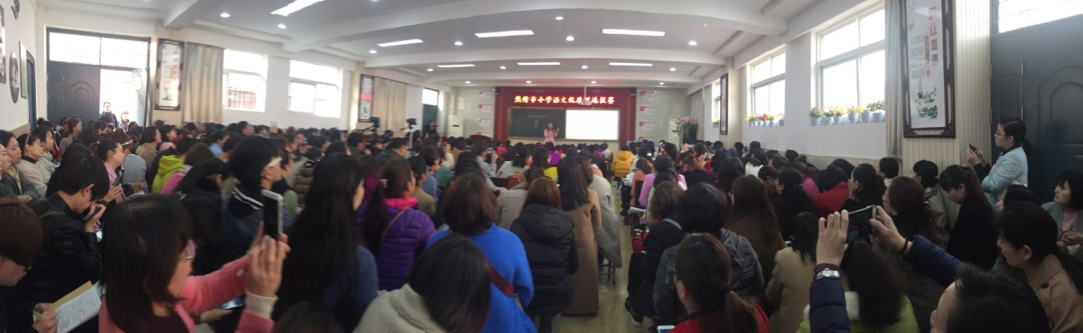

2.4月10号，在马村区待王学校举行了省重点课题《小学语文阅读教学中审美教育的研究》阶段性交流会。解放、山阳、马村、武陟4个县区的14所实验校汇报了实验研究取得的阶段性成效、存在的问题和下一步的打算。袁晓莉老师结合大家的汇报，做了总结，安排了下一步的结题工作

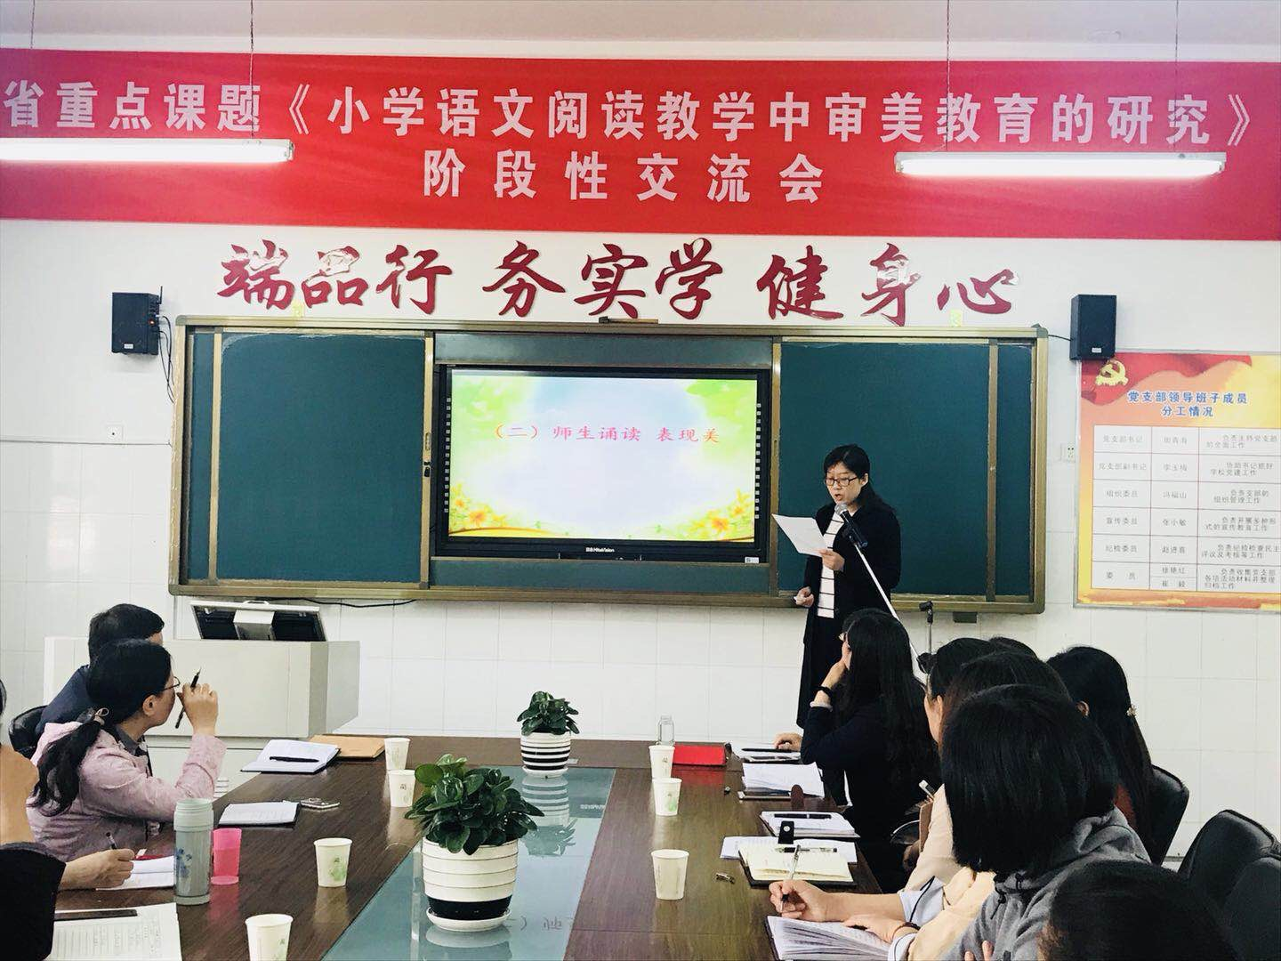

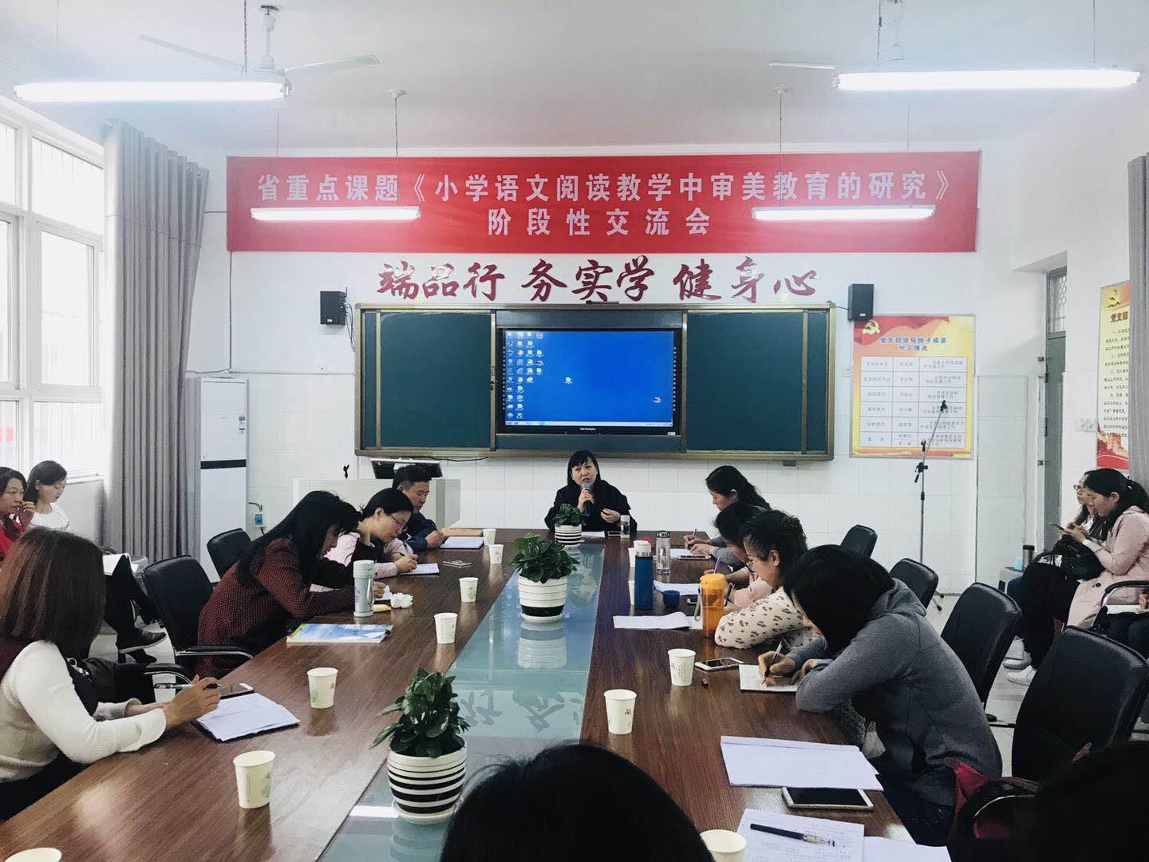
3. 4月27日上午，2018年焦作市二年级小学语文统编教材观摩研讨会在沁阳市实验小学成功举办，沁阳实验小学的马春梅老师执教《传统节日》，孟州大定小学的党玲芬老师执教《我是一只小虫子》，示范区实验学校的王潇老师执教《神州谣》，市教研员袁晓莉老师对三节课做了点评。并做报告《小学语文识字教学与阅读教学的整合研究》。来自全市小学的教师和教研员共计360余人参加此次活动。

